附录1
有限空间作业主要安全风险

一、有限空间作业主要安全风险类别
有限空间作业存在的主要安全风险包括中毒、缺氧窒息、燃爆以及淹溺、高处坠落、触电、物体打击、机械伤害、灼烫、坍塌、掩埋、高温高湿等。在某些环境下，上述风险可能共存，并具有隐蔽性和突发性。

（一）中毒
有限空间内存在或积聚有毒气体，作业人员吸入后会引起化学性中毒，甚至死亡。有限空间中有毒气体可能的来源包括：有限空间内存储的有毒物质的挥发，有机物分解产生的有毒气体，进行焊接、涂装等作业时产生的有毒气体，相连或相近设备、管道中有毒物质的泄漏等，如附图2  1所示。有毒气体主要通过呼吸道进入人体，再经血液循环，对人体的呼吸、神经、血液等系统及肝脏、肺、肾脏等脏器造成严重损伤。
引发有限空间作业中毒风险的典型物质有：硫化氢、一氧化碳、苯和苯系物、氰化氢、磷化氢等。
1. 硫化氢（H₂S）
硫化氢是一种无色、剧毒气体，比空气重，易积聚在低洼处。硫化氢易燃，与空气混合能形成爆炸性混合气体，遇明火、高热等点火源将引发燃烧爆炸。硫化氢易存在于污水管道、污水池、炼油池、纸浆池、发酵池、酱腌菜池、化粪池等富含有机物并易于发酵的场所。低浓度的硫化氢有明显的臭鸡蛋气味，可被人敏感地发觉；浓度增高时，人会产生嗅觉疲劳或嗅神经麻痹而不能觉察硫化氢的存在；当浓度超过1000mg/m³时，数秒内即可致人闪电型死亡。
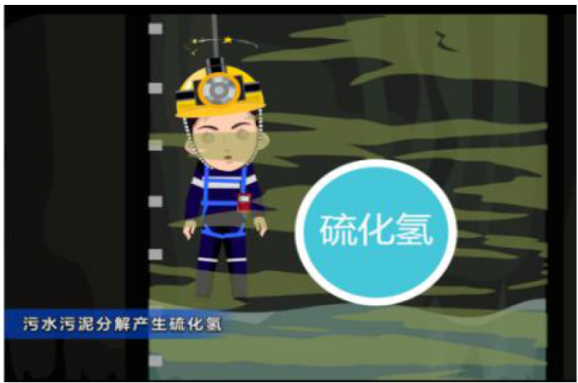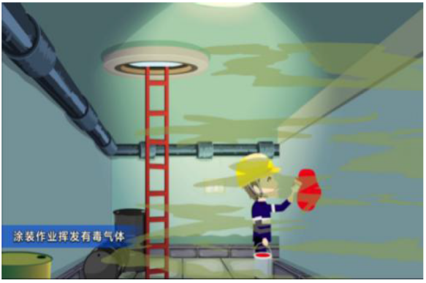
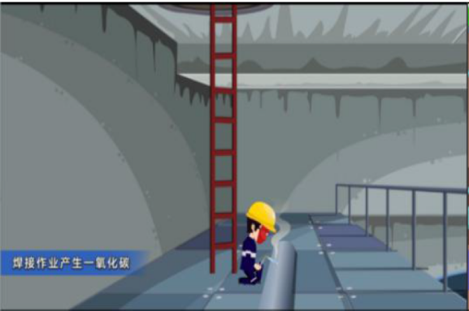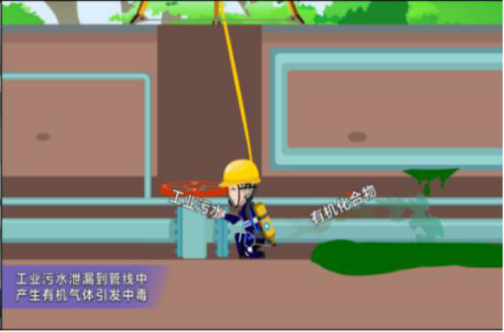
附图2 − 1 有限空间中有毒气体可能的来源
2. 一氧化碳（CO）
一氧化碳是一种无色无味的气体，比重与空气相当。一氧化碳与血红蛋白的亲和力比氧与血红蛋白的亲和力高200～300倍，因此一氧化碳极易与血红蛋白结合，形成碳氧血红蛋白，使血红蛋白丧失携氧的能力和作用，造成组织窒息，甚至导致人员死亡。一氧化碳易燃，与空气混合能形成爆炸性混合气体，遇明火、高热等点火源将引发燃烧爆炸。含碳燃料的不完全燃烧和焊接作业是一氧化碳的主要来源。
3. 苯和苯系物［苯（C₆H₆）、甲苯（C₇H₈）、二甲苯（C₈H₁₀）］
苯、甲苯、二甲苯都是无色透明、有芬芳气味、易挥发的有机溶剂；易燃，其蒸气与空气混合能形成爆炸性混合物。苯可引起各类型白血病，国际癌症研究中心已确认苯为人类致癌物。甲苯、二甲苯蒸气也均具有一定毒性，对黏膜有刺激性，对中枢神经系统有麻痹作用。短时间内吸入较高浓度的苯、甲苯和二甲苯，人体会出现头晕、头痛、恶心、呕吐、胸闷、四肢无力、步态蹒跚和意识模糊，严重者出现烦躁、抽搐、昏迷症状。苯、甲苯和二甲苯通常作为油漆、黏结剂的稀释剂，在有限空间内进行涂装、除锈和防腐等作业时，易挥发和积聚该类物质。
4. 氰化氢（HCN）
氰化氢在常温下是一种无色、有苦杏仁味的液体，易在空气中挥发、弥散（沸点为25.6℃），剧毒且具有爆炸性。氰化氢轻度中毒主要表现为胸闷、心悸、心率加快、头痛、恶心、呕吐、视物模糊；重度中毒主要表现为深昏迷状态，呼吸浅快，阵发性抽搐，甚至强直性痉挛。酱腌菜池中可能产生氰化氢。
5. 磷化氢（PH₃）
磷化氢是一种有类似大蒜气味的无色气体，剧毒且极易燃。磷化氢主要损害人体神经系统、呼吸系统及心脏、肾脏、肝脏。10mg/m³接触6h，人体就会出现中毒症状。在微生物作用下，污水处理池等有限空间可能产生磷化氢。此外磷化氢还常作为熏蒸剂用于粮食存储以及饲料和烟草的储藏等。

（二）缺氧窒息
空气中氧含量的体积分数约为20.9%，氧含量低于19.5%时就是缺氧。缺氧会对人体多个系统及脏器造成影响，甚至使人致命。空气中氧气含量不同，对人体的影响也不同，如附表1-1所示。
附表1 − 1 不同氧气含量对人体的影响
氧气含量  （体积浓度） | 对人体的影响
15%～19.5% | 体力下降，难以从事重体力劳动，动作协调性降低，易引发冠心病、肺病等
12%～14% | 呼吸加重，频率加快，脉搏加快，动作协调性进一步降低，判断能力下降
10%～12% | 呼吸加重、加快，几乎丧失判断能力，嘴唇发紫
氧气含量  （体积浓度） | 对人体的影响
8%～10% | 精神失常，昏迷，失去知觉，呕吐，脸色死灰
6%～8% | 4～5min通过治疗可恢复，6min后50%致命，8min后100%致命
4%～6% | 40s内昏迷、痉挛，呼吸减缓、死亡

有限空间内缺氧主要有两种情形：一是由于生物的呼吸作用或物质的氧化作用，有限空间内的氧气被消耗导致缺氧；二是有限空间内存在二氧化碳、甲烷、氮气、氩气、水蒸气和六氟化硫等单纯性窒息气体，排挤氧空间，使空气中氧含量降低，造成缺氧。
引发有限空间作业缺氧风险的典型物质有二氧化碳、甲烷、氮气、氩气等。

1. 二氧化碳（CO₂）
二氧化碳是引发有限空间环境缺氧最常见的物质。其来源主要为空气中本身存在的二氧化碳，以及在生产过程中作为原料使用以及有机物分解、发酵等产生的二氧化碳。当二氧化碳含量超过一定浓度时，人的呼吸会受影响。吸入高浓度二氧化碳时，几秒内人会迅速昏迷倒下，更严重者会出现呼吸、心跳停止及休克，甚至死亡。

2. 甲烷（CH₄）
甲烷是天然气和沼气的主要成分，既是易燃易爆气体，也是一种单纯性窒息气体。甲烷的来源主要为有机物分解和天然气管道泄漏。甲烷的爆炸极限为5.0%～15.0%。当空气中甲烷浓度达25%～30%时，可引起头痛、头晕、乏力、注意力不集中、呼吸和心跳加速等，若不及时远离，可致人窒息死亡。甲烷燃烧产物为一氧化碳和二氧化碳，也可引起中毒或缺氧。

3. 氮气（N₂）
氮气是空气的主要成分，其化学性质不活泼，常用作保护气防止物体暴露于空气中被氧化，或用作工业上的清洗剂置换设备中的危险有害气体等。常压下氮气无毒，当作业环境中氮气浓度增高，可引起单纯性缺氧窒息。吸入高浓度氮气后，人会迅速昏迷、因呼吸和心跳停止而死亡。

4. 氩气（Ar）
氩气是一种无色无味的惰性气体，作为保护气被广泛用于工业生产领域，通常用于焊接过程中防止焊接件被空气氧化或氮化。常压下氩气无毒，当作业环境中氩气浓度增高，会引发人单纯性缺氧窒息。氩气含量达到75%以上时可在数分钟内导致人员窒息死亡。液态氩可致皮肤冻伤，眼部接触可引起炎症。

（三）燃爆
有限空间中积聚的易燃易爆物质与空气混合形成爆炸性混合物，若混合物浓度达到其爆炸极限，遇明火、化学反应放热、撞击或摩擦火花、电气火花、静电火花等点火源时，就会发生燃爆事故。
有限空间作业中常见的易燃易爆物质有甲烷、氢气等可燃性气体以及铝粉、玉米淀粉、煤粉等可燃性粉尘。

（四）其他安全风险
有限空间内还可能存在淹溺、高处坠落、触电、物体打击、机械伤害、灼烫、坍塌、掩埋和高温高湿等安全风险。

1. 淹溺
作业过程中突然涌入大量液体，以及作业人员因发生中毒、窒息、受伤或不慎跌入液体中，都可能造成人员淹溺。发生淹溺后人体常见的表现有：面部和全身青紫、烦躁不安、抽筋、呼吸困难、吐带血的泡沫痰、昏迷、意识丧失和呼吸心搏停止。

2. 高处坠落
许多有限空间进出口距底部超过2m，一旦人员未佩戴有效坠落防护用品，在进出有限空间或作业时有发生高处坠落的风险。高处坠落可能导致四肢、躯干、腰椎等部位受冲击而造成重伤致残，或是因脑部或内脏损伤而致命。

3. 触电
有限空间作业过程中使用电钻、电焊等设备可能存在触电的危险。当通过人体的电流超过一定值（感知电流）时，人就会产生痉挛，不能自主脱离带电体；当通过人体的电流超过50mA，就会使人呼吸和心跳停止而死亡。

4. 物体打击
有限空间外部或上方物体掉入有限空间内，以及有限空间内部物体掉落，可能对作业人员造成人身伤害。

5. 机械伤害
有限空间作业过程中可能涉及机械运行，如未实施有效关停，人员可能因机械的意外启动而遭受伤害，造成外伤性骨折、出血、休克、昏迷，严重的会直接导致死亡。

6. 灼烫
有限空间内存在的燃烧体、高温物体、化学品（酸、碱及酸碱性物质等）、强光、放射性物质等因素可能造成人员烧伤、烫伤和灼伤。

7. 坍塌
有限空间在外力或重力作用下，可能因超过自身强度极限或因结构稳定性破坏而引发坍塌事故。人员被坍塌的结构体掩埋后，会因压迫导致伤亡。

8. 掩埋
当人员进入粮仓、料仓等有限空间后，可能因人员体重或所携带工具重量导致物料流动而掩埋人员，或者人员进入时未有效隔离，导致物料的意外注入而将人员掩埋。人员被物料掩埋后，会因呼吸系统阻塞而窒息死亡，或因压迫、碾压而导致死亡。

9. 高温高湿
作业人员长时间在温度过高、湿度很大的环境中作业，可能会导致人体机能严重下降。高温高湿环境可使作业人员感到热、渴、烦、头晕、心慌、无力、疲倦等不适感，甚至导致人员发生热衰竭、失去知觉或死亡。

二、有限空间作业主要安全风险辨识

（一）气体危害辨识方法
对于中毒、缺氧窒息、气体燃爆风险，主要从有限空间内部存在或产生、作业时产生和外部环境影响3个方面进行辨识。

1. 内部存在或产生的风险
（1）有限空间内是否储存、使用、残留有毒有害气体以及可能产生有毒有害气体的物质，导致中毒。
（2）有限空间是否长期封闭、通风不良，或内部发生生物有氧呼吸等耗氧性化学反应，或存在单纯性窒息气体，导致缺氧。
（3）有限空间内是否储存、残留或产生易燃易爆气体，导致燃爆。

2. 作业时产生的风险
（1）作业时使用的物料是否会挥发或产生有毒有害、易燃易爆气体，导致中毒或燃爆。
（2）作业时是否会大量消耗氧气，或引入单纯性窒息气体，导致缺氧。
（3）作业时是否会产生明火或潜在的点火源，增加燃爆风险。

3. 外部环境影响产生的风险
与有限空间相连或接近的管道内单纯性窒息气体、有毒有害气体、易燃易爆气体扩散、泄漏到有限空间内，导致缺氧、中毒、燃爆等风险。
对于中毒、缺氧窒息和气体燃爆风险，使用气体检测报警仪进行针对性的检测是最直接有效的方法。检测后，各类气体浓度评判标准如下：
（1）有毒气体浓度应低于GBZ 2.1—2019《工作场所有害因素职业接触限值第1部分：化学有害因素》规定的最高容许浓度或短时间接触容许浓度，无上述两种浓度值的，应低于时间加权平均容许浓度。
（2）氧气含量（体积分数）应在19.5%～23.5%。
（3）可燃气体浓度应低于爆炸下限的10%。

（二）其他安全风险辨识方法
（1）对淹溺风险，应重点考虑有限空间内是否存在较深的积水，作业期间是否可能遇到强降雨等极端天气导致水位上涨。
（2）对高处坠落风险，应重点考虑有限空间深度是否超过2m，是否在其内进行高于基准面2m的作业。
（3）对触电风险，应重点考虑有限空间内使用的电气设备、电源线路是否存在老化破损。
（4）对物体打击风险，应重点考虑有限空间作业是否需要进行工具、物料传送。
（5）对机械伤害，应重点考虑有限空间内的机械设备是否可能意外启动或防护措施失效。
（6）对灼烫风险，应重点考虑有限空间内是否有高温物体或酸碱类化学品、放射性物质等。
（7）对坍塌风险，应重点考虑处于在建状态的有限空间边坡、护坡、支护设施是否出现松动，或有限空间周边是否有严重影响其结构安全的建（构）筑物等。
（8）对掩埋风险，应重点考虑有限空间内是否存在谷物、泥沙等可流动固体。
（9）对高温高湿风险，应重点考虑有限空间内是否温度过高、湿度过大等。

三、常见有限空间作业主要安全风险辨识示例
常见有限空间作业主要安全风险辨识示例见附表1-2。
附表1 − 2 常见有限空间作业主要安全风险辨识示例
有限空间  种类 | 有限空间 | 作业可能存在的主要安全风险
地下有限  空间 | 废井、地坑、通信井 | 缺氧、高处坠落
地下有限  空间 | 电力工作井（隧道） | 缺氧、高处坠落、触电
地下有限  空间 | 热力井（小室） | 缺氧、高处坠落、高温高湿、灼烫
地下有限  空间 | 深基坑 | 缺氧、高处坠落、坍塌
地下有限  空间 | 污水井、污水处理池、沼气池、化粪池、下水道 | 硫化氢中毒、缺氧、可燃性气体爆炸、高处坠落、淹溺
地上有限  空间 | 煤粉仓、原煤仓、粉煤灰仓 | 缺氧、一氧化碳中毒、可燃性粉尘爆炸、高处坠落、掩埋
地上有限  空间 | 六氟化硫变配电装置室 | 六氟化硫变中毒、缺氧、触电、高处坠落
地上有限  空间 | 料仓 | 缺氧、可燃性粉尘爆炸、高处坠落、掩埋
密闭设备 | 窑炉、炉膛、锅炉、烟道、煤气管道及设备 | 缺氧、一氧化碳中毒、可燃性气体爆炸
密闭设备 | 大型变压器、贮罐、脱硫塔 | 缺氧、中毒、可燃性气体爆炸、高处坠落

